**易学 e-learning**

**教师用户用例说明**



项目名称： 易学 e-learning

项目组别： G17组

小组成员：田淼、韩易贤、潘阅、时蒙恩、黄永智、郑骥

指导教师： 杨枨、苏奎老师

二〇二三年四月十七日

**版本记录**

|  |  |  |  |  |
| --- | --- | --- | --- | --- |
| 编号 | 修订日期 | 版本/状态 | 修订人 | 备注 |
| 01 | 2023.04.17 | 0.1.0 | 田淼 | 完成教师用户用例说明的初稿与部分用例图 |
| 02 | 2023.04.19 | 0.2.0 | 田淼 | 完成了个人中心，首页部分的教师用例 |
| 03 | 2023.04.20 | 1.0.0 | 韩易贤 | 完成了云课堂，社区部分的教师用例 |
| 04 | 2023.04.21 | 1.0.1 | 潘阅 | 将部分纸质原型替换为制作好的界面原型 | |

目录

1. 引言 4

1.1标识 4

1.2 系统概述 4

1.3 文档概述 5

1.4 基线 5

2. 引用文件 5

3. 用例描述 6

3.1系统顶层用例图 6

3.2教师用户顶层用例图 6

3.3 UCD01-“个人中心”页面服务 7

3.3.1 UC001-个人信息 8

3.3.2 UC002-资源容量使用情况查看 9

3.3.3 UC003-个人信息设置 10

3.3.4 UC004- 个性化界面 11

3.4 UCD02-课程界面 13

3.4.1 UC005-课程详情 13

3.4.2 UC006-课程搜索 15

3.5 UCD03-社区用例 18

3.5.1 UC007-查看评论 18

3.5.2 UC008-新建评论 20

3.5.3 UC009-评论点赞 22

3.5.4 UC010-收藏评论 24

3.5.5 UC011-用户关注 25

3.6 UCD04-主页 26

UC012课程提醒 26

UC013消息中心 28

UC014作业提醒 29

# 引言

## 1.1标识

|  |  |  |
| --- | --- | --- |
| 文件状态：  [√] 草稿  [ ] 正式发布  [ ] 正在修改 | 文件标识： | SRA2023-G17-易学e-learning教师用户用例说明 |
| 当前版本： | 1.0.1 |
| 作者： | 田淼 |
| 完成日期： | 2023/04/20 |

## 1.2 系统概述

1. 项目名称：易学 e-learning师生辅助APP

2. 项目描述：

随着网络日益深入应用和广大师生不断增涨的对移动端辅助教学工具的需求，为了学生能够利用网络得到老师帮助；为了师生之间，同学之间能够充分交流，沟通心得，教师能够更好的管理课程信息，课件内容，学生能够第一时间掌握翔实的课程资料，G17小组一致表决决定开发易学e-learning这样一款辅助师生教学的App。

3. 项目提出者：杨枨，苏奎老师

4. 项目开发者团队：田淼、韩易贤、潘阅、时蒙恩、黄永智、郑骥

5. 用户：浙大城市学院师生

6. 项目里程碑：

2023年02月22日 项目选题确认

2023年02月28日 项目计划完成

2023年03月07日 项目可行性分析完成

2023年03月28日 第一次需求获取完成

2023年04月25日 第二次需求获取完成

2023年05月20日 需求规格说明书制作完成

2023年06月06日 需求变更阶段完成

## 1.3 文档概述

本文档是易学 e-learning师生辅助APP的教师用户的用例说明，用于说明易学 e-learning师生辅助APP教师用户的功能描述与具体使用流程，便于团队内部的分析、交流与探讨。本文档的使用除了项目开发团队的内部使用外，还需提交用户和客户组织负责人审查批准。

## 1.4 基线

|  |  |
| --- | --- |
| 序号 | 文件名称 |
| 1 | SRA2023-G17-项目计划书 |
| 2 | SRA2023-G17-可行性分析报告 |
| 3 | SRA2023-G17-项目章程 |
| 4 | SRA2023-G17-用户访谈纪要 |

# 引用文件

1. 《软件需求分析原理与实践-项目选题-2023》
2. GB/T 8567-2006 《计算机软件文档编制规范》
3. SRA2023-G17-界面原型，纸质原型
4. 《SRA2023-G17-项目计划书》

# 用例描述

## 3.1系统顶层用例图

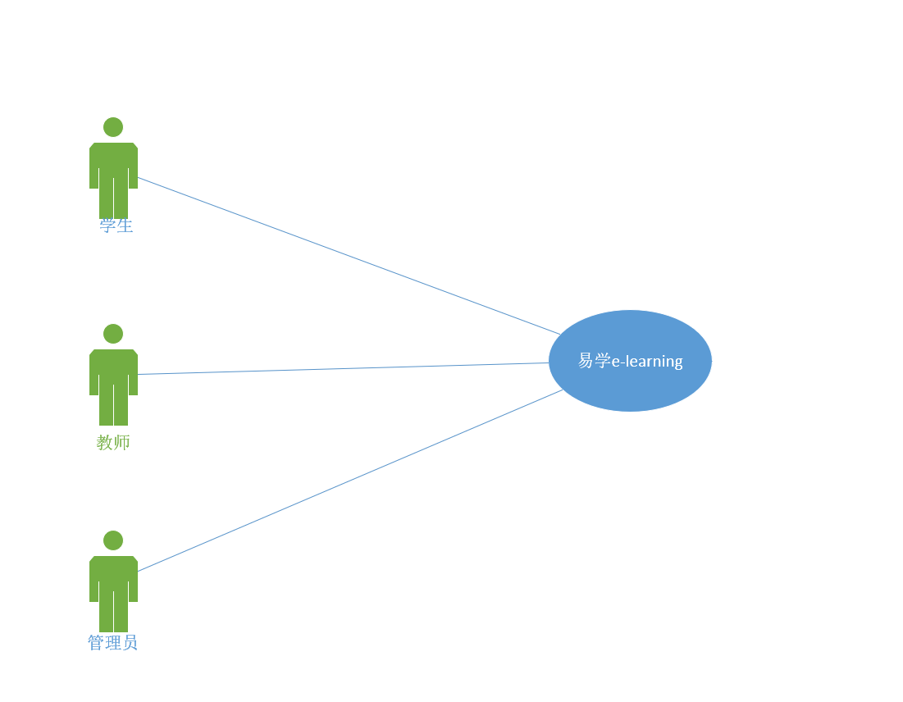

## 3.2教师用户顶层用例图

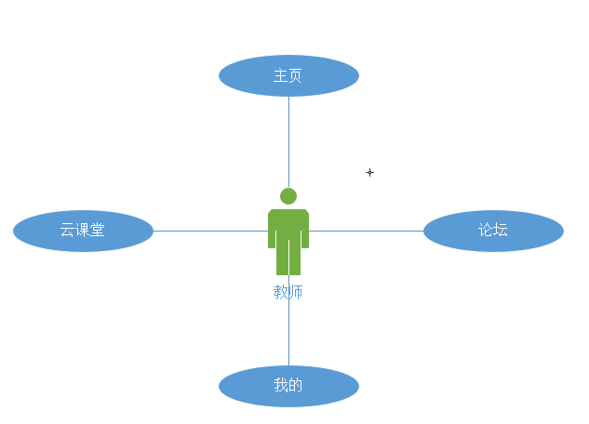

## 3.3 UCD01-“个人中心”页面服务

个人中心用例图：

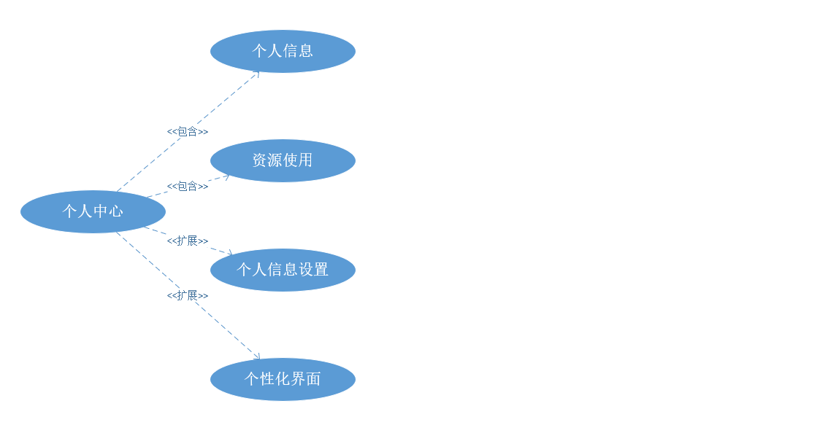

### 3.3.1 UC001-个人信息

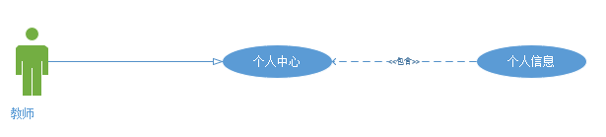

|  |  |
| --- | --- |
| 用例标识号 | UC001 |
| 用例名 | 个人信息 |
| 创建时间 | 2023年04月19日 |
| 最后修改时间 | 2023年04月19日 |
| 用例说明 | 教师用户通过“我的”界面，查看个人信息 |
| 前置条件 | PRE-1: 处于“我的”界面  PRE-2: 手机处于联网状态 |
| 基本事件流 | 1. 教师用户点击“易学 e-learning”进入主界面 2. 进入“个人中心”界面 |
| 其他事件流 | 无 |
| 后置条件 | POST-1: 服务器端接受前端发送的查看“个人中心”内容请求  POST-2: 服务器返回“用户信息”的有关数据  POST-3: 前端主界面展示出“用户信息”的有关信息 |
| 异常事件流 | 无 |
| 优先级 | 0.03 |
| 使用频率 | 经常 |
| 业务规则 | 无 |
| 输入 | 底部导航栏个人中心按钮 |
| 输出 | 用户信息信息 |
| 其他信息 | 1.如果检测到手机网络断开，给予相关弹窗提示。 |
| 页面原型 |  |

### 3.3.2 UC002-资源容量使用情况查看

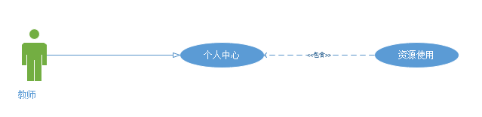

|  |  |
| --- | --- |
| 用例标识号 | UC002 |
| 用例名 | 资源容量使用查看 |
| 创建时间 | 2023年04月19日 |
| 最后修改时间 | 2023年04月19日 |
| 用例说明 | 教师用户通过“我的”界面，查看资源容量使用情况 |
| 前置条件 | PRE-1: 处于“我的”界面  PRE-2: 手机处于联网状态 |
| 基本事件流 | 1.教师用户点击“易学 e-learning”进入主界面  2.进入“个人中心”界面 |
| 其他事件流 | 无 |
| 后置条件 | POST-1: 服务器端接受前端发送的查看“个人中心”内容请求  POST-2: 服务器返回“资源空间使用情况”的有关数据  POST-3: 前端主界面展示出“用户信息”的有关信息 |
| 异常事件流 | 无 |
| 优先级 | 0.03 |
| 使用频率 | 经常 |
| 业务规则 | 无 |
| 输入 | 底部导航栏个人中心按钮 |
| 输出 | 用户信息信息 |
| 其他信息 | 1.如果检测到手机网络断开，给予相关弹窗提示。  2.若无数据则显示error |
| 页面原型 |  |

### 3.3.3 UC003-个人信息设置

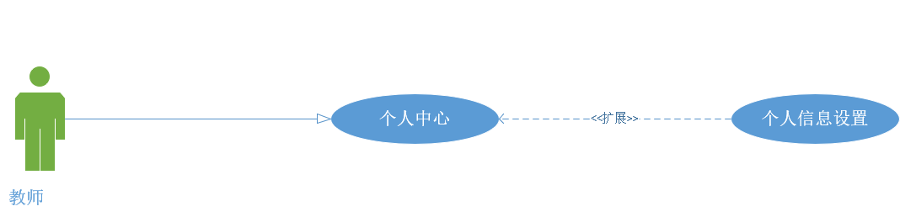

|  |  |
| --- | --- |
| 用例标识号 | UC003 |
| 用例名 | 个人信息设置 |
| 创建时间 | 2023年04月19日 |
| 最后修改时间 | 2023年04月19日 |
| 用例说明 | 教师用户通过“我的”界面，进入个人信息设置界面 |
| 前置条件 | PRE-1: 处于“我的”界面  PRE-2: 手机处于联网状态 |
| 基本事件流 | 1.教师用户点击“易学 e-learning”进入主界面  2.进入“个人中心”界面  3.进入“个人信息设置界面” |
| 其他事件流 | 无 |
| 后置条件 | POST-1: 服务器端接受前端发送的查看“个人信息设置”内容请求并更新为最新内容  POST-2: 服务器返回“用户信息信息”的有关数据  POST-3: 前端主界面展示出“用户信息”的有关信息并提供编辑界面 |
| 异常事件流 | 无 |
| 优先级 | 0.02 |
| 使用频率 | 偶尔 |
| 业务规则 | 无 |
| 输入 | 底部导航栏个人中心按钮，点击个人信息设置页面 |
| 输出 | 更新后的用户信息 |
| 其他信息 | 1.如果检测到手机网络断开，给予相关弹窗提示。  2.若无数据则显示error  3.更新后显示更新内容 |
| 页面原型 |  |

### 3.3.4 UC004- 个性化界面

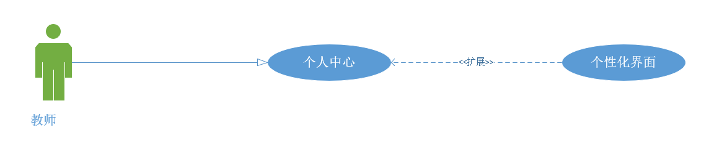

|  |  |
| --- | --- |
| 用例标识号 | UC004 |
| 用例名 | 个性化界面 |
| 创建时间 | 2023年04月19日 |
| 最后修改时间 | 2023年04月19日 |
| 用例说明 | 教师用户通过“个人中心”界面，进入个性化界面 |
| 前置条件 | PRE-1: 处于“个人中心”界面  PRE-2:进入个性化界面 |
| 基本事件流 | 1.教师用户点击“易学 e-learning”进入主界面  2.进入“个人中心”界面  3.进入“个性化界面” |
| 其他事件流 | 无 |
| 后置条件 | POST-1: 用户设备接受前端发送的查看“个性化界面“  POST-2: 用户设备返回“用户信息信息”的有关数据  POST-3: 前端主界面展示出“个性化界面”的有关信息并提供编辑界面 |
| 异常事件流 | 无 |
| 优先级 | 0.02 |
| 使用频率 | 偶尔 |
| 业务规则 | 无 |
| 输入 | 底部导航栏个人中心按钮，点击个性化界面页面 |
| 输出 | 更新后的界面设置与界面显示 |
| 其他信息 | 1.若无数据则显示error  2.更新后显示更新内容 |
| 页面原型 |  |

## 3.4 UCD02-课程界面

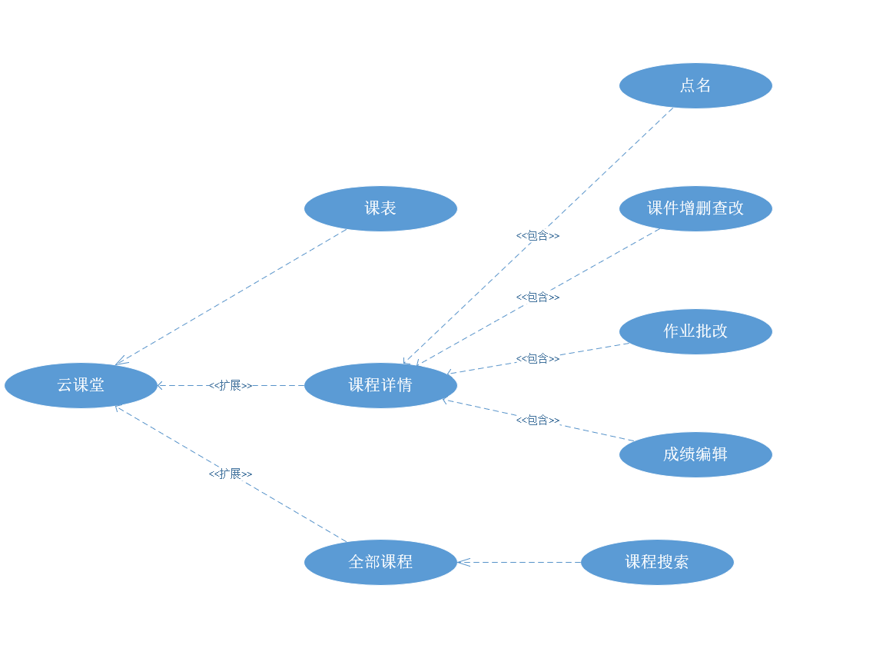

### 3.4.1 UC005-课程详情

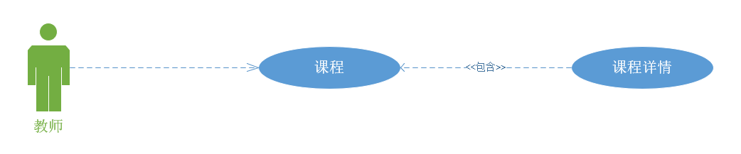

|  |  |
| --- | --- |
| 用例标识号 | UC023 |
| 用例名 | 课程详情 |
| 创建时间 | 2023年04月17日 |
| 最后修改时间 | 2023年04月17日 |
| 用例说明 | 教师用户通过“课程”界面，进行课程相关信息的维护。 |
| 前置条件 | PRE-1: 处于“课程”界面  PRE-2: 手机处于联网状态 |
| 基本事件流 | 1.教师用户点击e-learningAPP进入主界面  2.进入“我的”界面 |
| 其他事件流 | 无 |
| 后置条件 | POST-1: 服务器端接受前端发送的查看“课程详情”内容请求  POST-2: 服务器返回“课程详情”的有关数据  POST-3: 前端主界面展示出“课程详情”的有关信息 |
| 异常事件流 | 无 |
| 优先级 | 0.03 |
| 使用频率 | 高 |
| 业务规则 | 无 |
| 输入 | “课程”界面的“课程详情”模块 |
| 输出 | “课程详情”的信息 |
| 其他信息 | 1.如果页面正在维护，无法正常返回信息时应有相关备用“维护”页面  2.如果检测到手机网络断开，给予相关弹窗提示。 |
| 页面原型 |  |

### 3.4.2 UC006-课程搜索

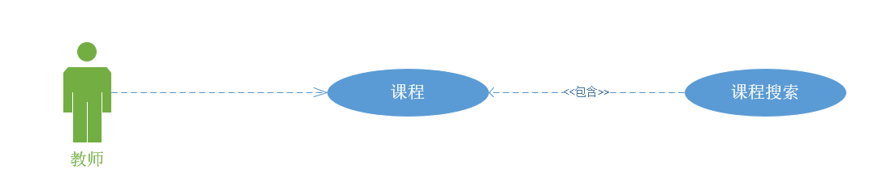

|  |  |
| --- | --- |
| 用例标识号 | UC006 |
| 用例名 | 课程搜索 |
| 创建时间 | 2023年04月19日 |
| 最后修改时间 | 2023年04月19日 |
| 用例说明 | 教师用户通过“课程”界面，进行课程相关信息的搜索。 |
| 前置条件 | PRE-1: 处于“课程”界面  PRE-2: 手机处于联网状态 |
| 基本事件流 | 1.教师用户点击e-learningAPP进入主界面  2.进入“我的”界面 |
| 其他事件流 | 无 |
| 后置条件 | POST-1: 服务器端接受前端发送的查看“课程详情”内容请求  POST-2: 服务器返回“课程详情”的有关数据  POST-3: 前端主界面展示出“课程详情”的有关信息 |
| 异常事件流 | 无 |
| 优先级 | 0.04 |
| 使用频率 | 高 |
| 业务规则 | 无 |
| 其他信息 | 1.如果页面正在维护，无法正常返回信息时应有相关备用“维护”页面  2.如果检测到手机网络断开，给予相关弹窗提示。 |
| 页面原型 |  |

## 3.5 UCD03-社区用例

社区界面用例图：

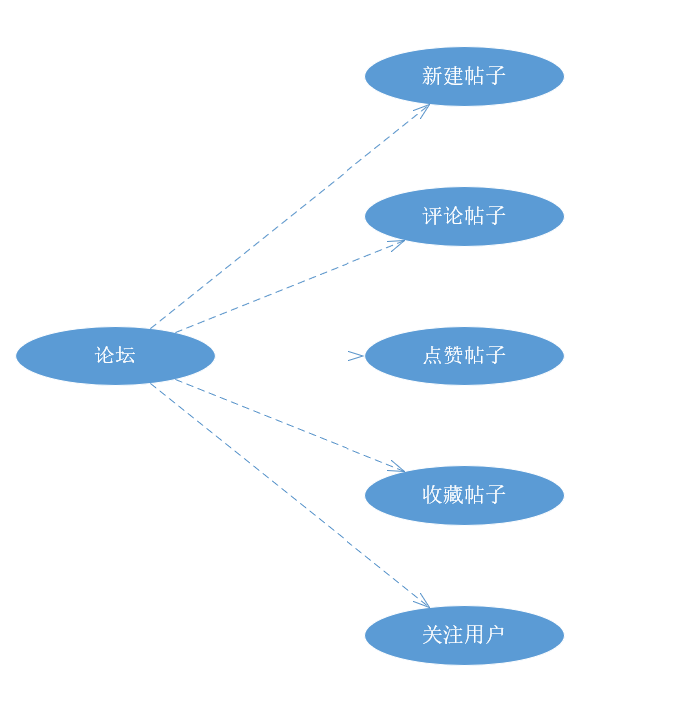

社区用户用例图：

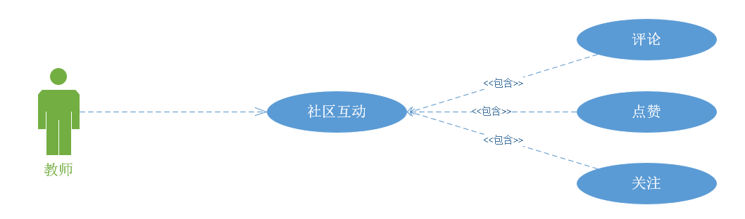

这里展示了社区服务的一系列服务，包括新建评论、收藏评论、点赞评论、回复评论、查看评论等

### 3.5.1 UC007-查看评论

|  |  |
| --- | --- |
| 用例标识号 | UC007 |
| 用例名 | 查看评论 |
| 创建时间 | 2023年4月17日 |
| 最后修改时间 | 2023年4月17日 |
| 用例说明 | 查看课程评论 |
| 前置条件 | PRE-1: 用户成功登录软件  PRE-2: 手机处于联网状态  PRE-3: 用户进入课程详情页 |
| 基本事件流 | 1.用户点击e-learning软件进入首页  2.点击任意课程，进入课程详情信息页 |
| 其他事件流 | 无 |
| 后置条件 | POST-1: 服务器端接受前端发送的查看数据请求  POST-2: 服务器返回课程信息数据  POST-3: 前端主界面展示出课程信息数据 |
| 异常事件流 | 无 |
| 优先级 | 0.04 |
| 使用频率 | 用户对课程的了解主要途径是学生对老师的评价，使用频率高 |
| 业务规则 | 无 |
| 其他信息 | 1. 手机如果未接入网络无法正常显示评论详情 2. 服务器异常前端则无法正常显示评论详情 |
| 用户界面 |  |

### 3.5.2 UC008-新建评论

|  |  |
| --- | --- |
| 用例标识号 | UC008 |
| 用例名 | 新建评论 |
| 创建时间 | 2023年04月17日 |
| 最后修改时间 | 2023年04月17日 |
| 用例说明 | 用以回复社区中的帖子 |
| 前置条件 | PRE-1: 用户成功登录软件  PRE-2: 手机处于联网状态  PRE-3: 用户进入课程详情页 |
| 基本事件流 | 1. 用户点击e-learning软件进入首页 2. 进入社区界面 3. 点击气泡，添加评论 |
| 其他事件流 | 无 |
| 后置条件 | POST-1: 服务器端接受前端发送的新建评论的请求，服务器端后，返回新建评论的数据给前端。  POST-2: 前端接受返回的新建评论显示用户课程评价 |
| 异常事件流 | 无 |
| 优先级 |  |
| 使用频率 | 部分学生会对自己上过的课程有评价习惯，供其他同学参考，频率中 |
| 业务规则 | 无 |
| 其他信息 |  |
| 用户界面 |  |

### 3.5.3 UC009-评论点赞

|  |  |
| --- | --- |
| 用例标识号 | UC009 |
| 用例名 | 评论点赞 |
| 创建时间 | 2023年04月17日 |
| 最后修改时间 | 2023年04月17日 |
| 用例说明 | 对他人的评论进行点赞 |
| 前置条件 | PRE-1: 用户成功登录软件  PRE-2: 手机处于联网状态  PRE-3: 用户进入课程详情页 |
| 基本事件流 | 1. 用户点击e-learning软件进入首页 2. 点击任意课程，进入课程详情信息页 3. 点击评论右侧的爱心，点赞评论 |
| 其他事件流 | 无 |
| 后置条件 | POST-1: 服务器端接受前端发送的点赞评论的请求，服务器端存储后，返回点赞评论的数据给前端。  POST-2: 前端接受返回的点赞评论显示用户评论的点赞数 |
| 异常事件流 | 无 |
| 优先级 |  |
| 使用频率 | 大部分用户会对自己比较喜欢或是有价值的评论进行点赞，使用频率中 |
| 业务规则 | 无 |
| 用户界面 |  |

### 3.5.4 UC010-收藏评论

|  |  |
| --- | --- |
| 用例标识号 | UC010 |
| 用例名 | 收藏评论 |
| 创建时间 | 2021年04月17日 |
| 最后修改时间 | 2021年04月17日 |
| 用例说明 | 用户对感兴趣的评论进行收藏 |
| 前置条件 | PRE-1: 用户成功登录软件  PRE-2: 手机处于联网状态  PRE-3: 用户进入课程详情页 |
| 基本事件流 | 1.用户点击e-learning软件进入首页  2.点击任意课程，进入课程详情信息页  3.点击评论下侧的星星，收藏评论 |
| 其他事件流 | 无 |
| 后置条件 | POST-1: 服务器端接受前端发送的收藏信息  POST-2: 信息数据发送至管理员端，显示在管理员界面  POST-3: 等待管理员的审核  POST-4：管理员处理完毕后，后端向前端更新收藏数 |
| 异常事件流 |  |
| 优先级 |  |
| 使用频率 | 大部分用户会对自己比较喜欢或是有价值的评论进行收藏，使用频率中 |
| 业务规则 | 无 |
| 其他信息 |  |
| 用户界面 |  |

### 3.5.5 UC011-用户关注

|  |  |
| --- | --- |
| 用例标识号 | UC011 |
| 用例名 | 用户关注 |
| 创建时间 | 2023年04月17日 |
| 最后修改时间 | 2023年04月17日 |
| 用例说明 | 用户关注自己想关注的同伴 |
| 前置条件 | PRE-1: 用户成功登录软件  PRE-2: 手机处于联网状态  PRE-3: 用户进入课程详情页或 |
| 基本事件流 | 1. 用户点击e-learning软件进入首页 2. 点击任意课程，进入课程详情信息页 3. 点击评论下方的语言框，回复评论 |
| 其他事件流 | 无 |
| 后置条件 | POST-1: 服务器端接受前端发送的回复数据  POST-2: 服务器端将分享钓点的回复评论写入评论表  POST-3: 后端将刚收到的回复评论信息返回前端进行显示 |
| 异常事件流 | 无 |
| 优先级 |  |
| 使用频率 |  |
| 业务规则 | 无 |
| 用户界面 |  |

## 3.6 UCD04-事务中心

### UC012课程提醒

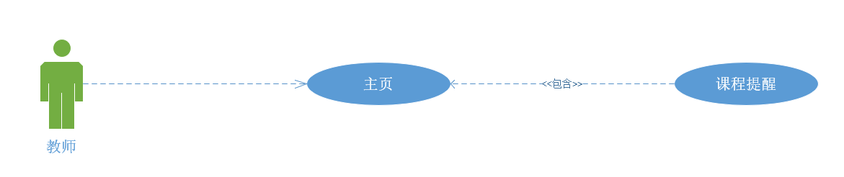

|  |  |
| --- | --- |
| 用例标识号 | UC012 |
| 用例名 | 课程，考试提醒 |
| 创建时间 | 2023年04月19日 |
| 最后修改时间 | 2023年04月19日 |
| 用例说明 | 提醒教师下一时间段的课程或监考 |
| 前置条件 | PRE-1: 用户成功登录APP  PRE-2: 手机处于联网状态  PRE-3: 用户进入主页 |
| 基本事件流 | 1.用户点击“e-learning”APP进入首页  2.查看下一时间段事件 |
| 其他事件流 | 无 |
| 后置条件 | POST-1: 服务器端接受前端发送的时间信息  POST-2：前端接收后端传来的事件信息 |
| 异常事件流 |  |
| 优先级 | 0.1 |
| 使用频率 | 高，用户进入首页即查看 |
| 业务规则 | 无 |
| 输入 | 用户进入主页 |
| 输出 | 用户下一时间事件 |
| 其他信息 |  |
| 用户界面 |  |

### UC013消息中心

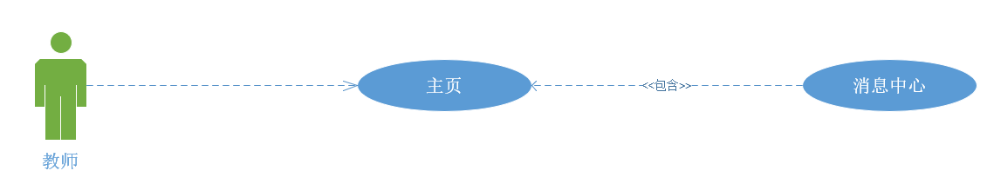

|  |  |
| --- | --- |
| 用例标识号 | UC013 |
| 用例名 | 消息中心 |
| 创建时间 | 2023年04月19日 |
| 最后修改时间 | 2023年04月19日 |
| 用例说明 | 通知教师校园活动信息 |
| 前置条件 | PRE-1: 用户成功登录APP  PRE-2: 手机处于联网状态  PRE-3: 用户进入主页 |
| 基本事件流 | 1.用户点击“e-learning”APP进入首页  2.查看消息中心 |
| 其他事件流 | 无 |
| 后置条件 | POST-1: 服务器端接受前端发送的时间信息  POST-2：前端接收后端传来的事件信息 |
| 异常事件流 |  |
| 优先级 | 0.1 |
| 使用频率 | 高，用户进入首页即查看 |
| 业务规则 | 无 |
| 输入 | 用户进入主页 |
| 输出 | 近期校园活动 |
| 其他信息 |  |
| 用户界面 |  |

### UC014作业提醒

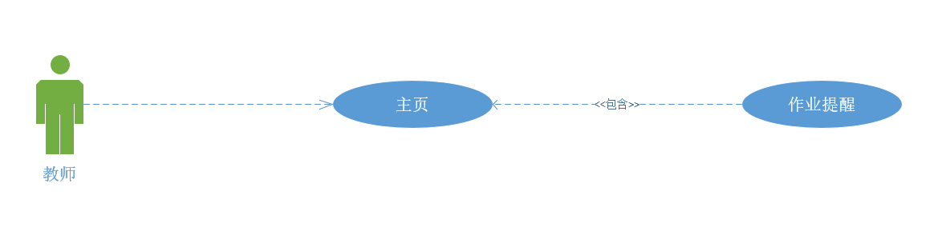

|  |  |
| --- | --- |
| 用例标识号 | UC014 |
| 用例名 | 作业提醒 |
| 创建时间 | 2023年04月19日 |
| 最后修改时间 | 2023年04月19日 |
| 用例说明 | 通知教师作业提交情况，批改信息 |
| 前置条件 | PRE-1: 用户成功登录APP  PRE-2: 手机处于联网状态  PRE-3: 用户进入主页 |
| 基本事件流 | 1.用户点击“e-learning”APP进入首页  2.查看作业提醒 |
| 其他事件流 | 无 |
| 后置条件 | POST-1: 服务器端接受前端发送的时间信息  POST-2：前端接收后端传来的事件信息 |
| 异常事件流 |  |
| 优先级 | 0.1 |
| 使用频率 | 高，用户进入首页即查看 |
| 业务规则 | 无 |
| 输入 | 用户进入主页 |
| 输出 | 近期校园活动 |
| 其他信息 |  |
| 用户界面 |  |